A BMW Group tervezőmérnökei bemutatják a Neue Klasse minden érzékszervet átható élményét
A milánói Salone del Mobile dizájnhét keretében a müncheni központú vállalatcsoport reflektorfénybe gurítja a jövő holisztikus vízióját
A BMW Group a BMW Vision Neue Klasse tanulmányautó és a BMW Vision Neue Klasse X tanulmányautó kreatív tervezési folyamataiba is betekintést enged
A BMW Group a „FUTURE OF JOY” fantázianévre keresztelt kiállítással képviselteti magát a Milánóban megrendezett 2024-es Salone del Mobile dizájnhéten, amelyen a vállalatcsoport a Neue Klasse modellgenerációt, illetve annak a BMW márka arculatára és tervezőmérnöki innovációira gyakorolt hatásait helyezi a középpontba.
„Az elektromos, digitális és körforgásos alapelvekre épülő Neue Klasse modellgeneráció a BMW autóinak következő nemzedékét képviseli” – fogalmazott Adrian van Hooydonk, a BMW Group vezető formatervezője. „A nóvum az egész vállalat számára átírtja a játékszabályokat, ez pedig természetesen a formanyelvben is visszaköszön – legyen szó akár az analóg és a digitális megoldások összefonódásáról, az új bioalapú anyagok használatáról vagy a monolitikus formanyelvről, amely kizárólag a lényegre összpontosít” – tette hozzá.
A BMW Group „FUTURE OF JOY” fantázianévre keresztelt kiállítása olyan munkakörnyezeteket mutat be, amelyekben a bajor prémiummárka tervezőmérnökei a holnapok elektromos, digitális és körforgásos mobilitásának úttörő megoldásait fejlesztik ki. A látogatók betekintést nyerhetnek az új tervezőmérnöki stratégiába és a két tanulmányautó kreatív tervezési folyamataiba, miközben láthatják, hallhatják, érezhetik, megízlelhetik és meg is illatozhatják a Neue Klasse modellgenerációt.
Egy új tervezőmérnöki korszak hajnala
A kiállítás a technológiailag tökéletes termékek megalkotására való törekvést és az embereket középpontba helyező átható élményeket egyaránt bemutatja. Az üdvözlőzóna, amely barátságos virágmotívumokkal köszönti a látogatókat, egy új világba kínál betekintést. Az árkádok között feltűnnek a BMW Vision Neue Klasse tanulmányautó részletei, amelyek a kifinomult illat- és hangélmény harmóniájában azonnal a pozitív, inspiráló jövő érzését keltik a vendégekben. Néhány lépéssel később mindez kézzelfogható valósággá válik: a BMW Vision Neue Klasse tanulmányautó az elmélyedés, az inspiráció és a megannyi találkozás színhelyeként szolgáló átriumban mutatja be a BMW új, egyszerre letisztult, elegáns és időtlen formanyelvét.
A „FUTURE OF JOY” kiállítás utasterébe érkezve a látogatókat egy melegebb színvilág fogadja, elsősorban citrom- és narancssárga tónusokkal. Az utasteret és karosszériát, árnyalatokat és felszereltségeket, valamint felhasználói felületeket és hangzásvilágot is érintő, különféle tervezési fázisokon át tartó utazás során a vendégek testközelből élhetik át, amint a különálló kategóriák egy holisztikus felhasználói élményt ígérő egésszé állnak össze. A BMW Vision Neue Klasse tanulmányautó citromsárga és a BMW Vision Neue Klasse X tanulmányautó narancssárga színvilágát eközben páratlan fényshow eleveníti meg. A kiállítótér tükröződő, matt ezüst mennyezete a végtelen tér érzését kelti és fokozza a harmóniát ember és technológia között. A két tanulmányautó fenntartható szín- és anyagmintái, a munka- és tervezési folyamatokról készült műalkotások, valamint a multimédiás bemutatók lehetővé teszik, hogy a vendégek elmerüljenek a Neue Klasse modellgenerációt átható pozitív könnyedség érzésében.
A BMW Group „FUTURE OF JOY” fantázianévre keresztelt kiállítása a 2024. április 16-21. között megrendezett Salone del Mobile dizájnhét keretében várja látogatóit minden nap 10:00 és 19:00 óra között a milánói House of BMW márkakereskedésben (Via Monte Napoleone 12).
Salone del Mobile: egy hét a kreatív eszmecsere jegyében
A BMW Group tervezőmérnökei számára a milánói dizájnhét az egyik legfontosabb inspirációforrás, amely a divat, a művészet és az építészet területein alkotó más tervezőkkel, illetve kreatív elmékkel való eszmecserékre is lehetőséget biztosít. A milánói House of BMW márkakereskedésben a Salone del Mobile dizájnhét első napján Holger Hampf, a BMW Group leányvállalataként működő Designworks vezetője és Alice Rawsthorn dizájnkritikus, a Design Emergency társalapítója folytat eszmecserét „A dizájn, mint a változás motorja” („Design as Accelerator for Change”) címmel. A formatervezés és a tervezőmérnöki szaktudás szerepét, valamint az ezek pozitív változásokat előidéző hatását előtérbe helyező előadás felvétele a www.designboom.com weboldalon is megtekinthető.
Sajtókapcsolat:
- Salgó András, vállalati kommunikációs menedzser
- +36 29 555 115
- andras.salgo@bmw.hu
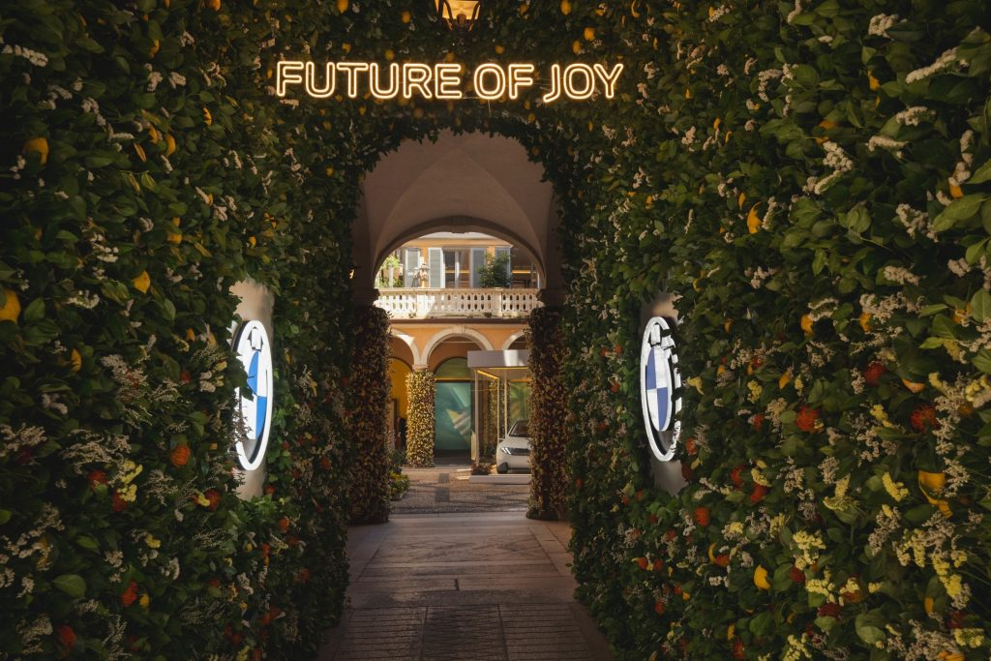 | © BMW Group
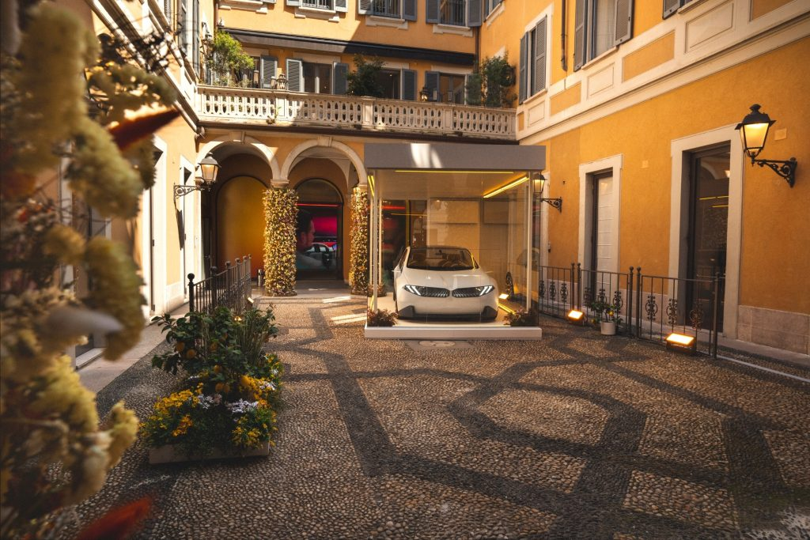 | © BMW Group
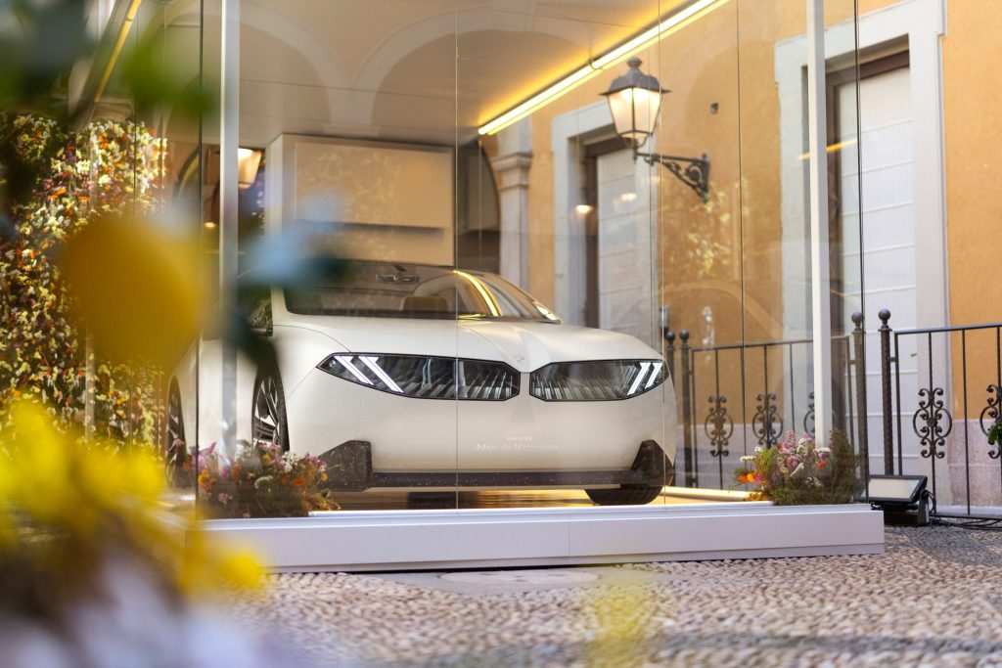 | © BMW Group
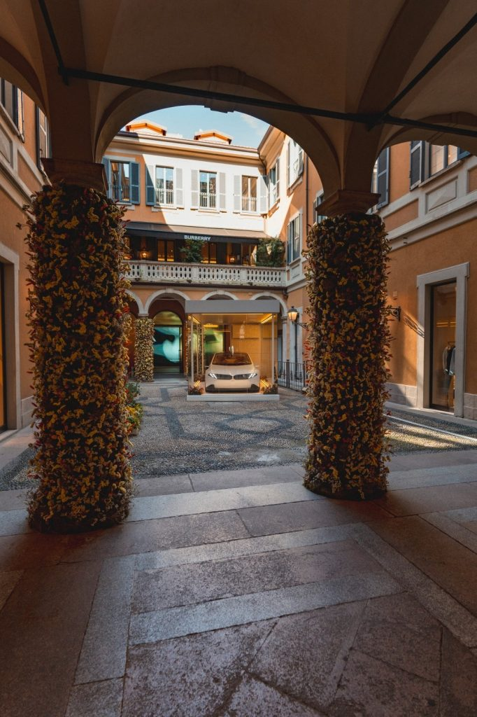 | © BMW Group
Eredeti tartalom: BMW Magyarország
Továbbította: Helló Sajtó! Üzleti Sajtószolgálat
Ez a sajtóközlemény a következő linken érhető el:

